环境要求：
Centos7+、php7.2+、apache或nginx(推荐使用nginx)

第一步：
宝塔新建站点，上传源码解压，设置PHP版本为7.2或者7.3，并配置网站运行目录为public
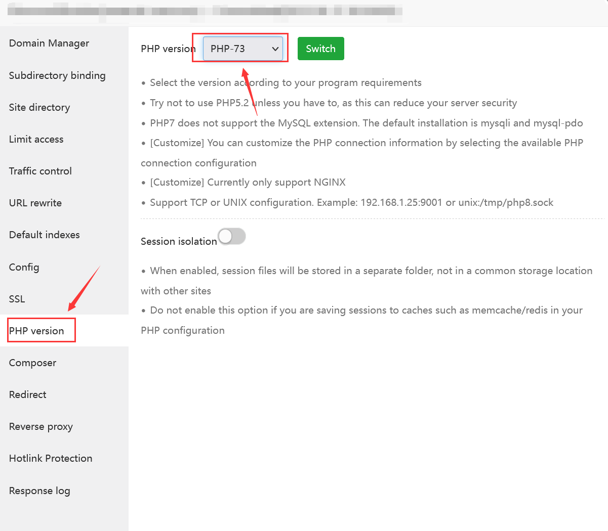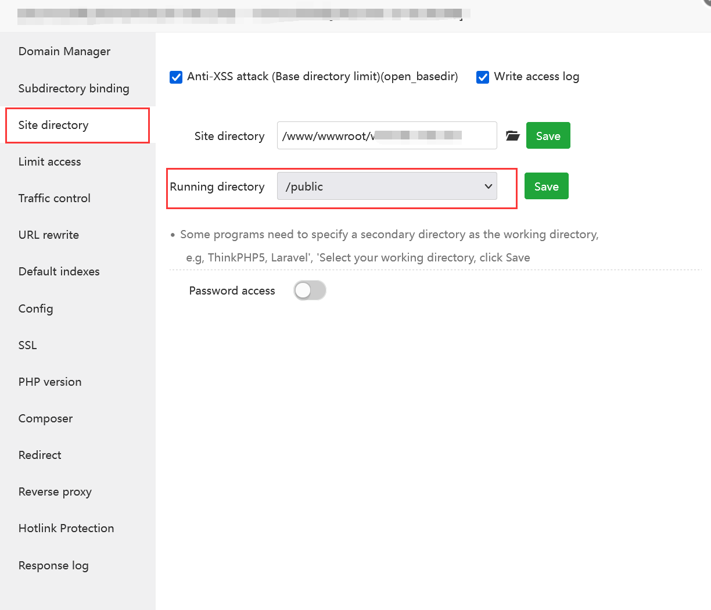

第二步：删除禁用函数
配置PHP(app store->php->setting)，点击”Disable functions”,并删除如putenv、proc_open两个函数:
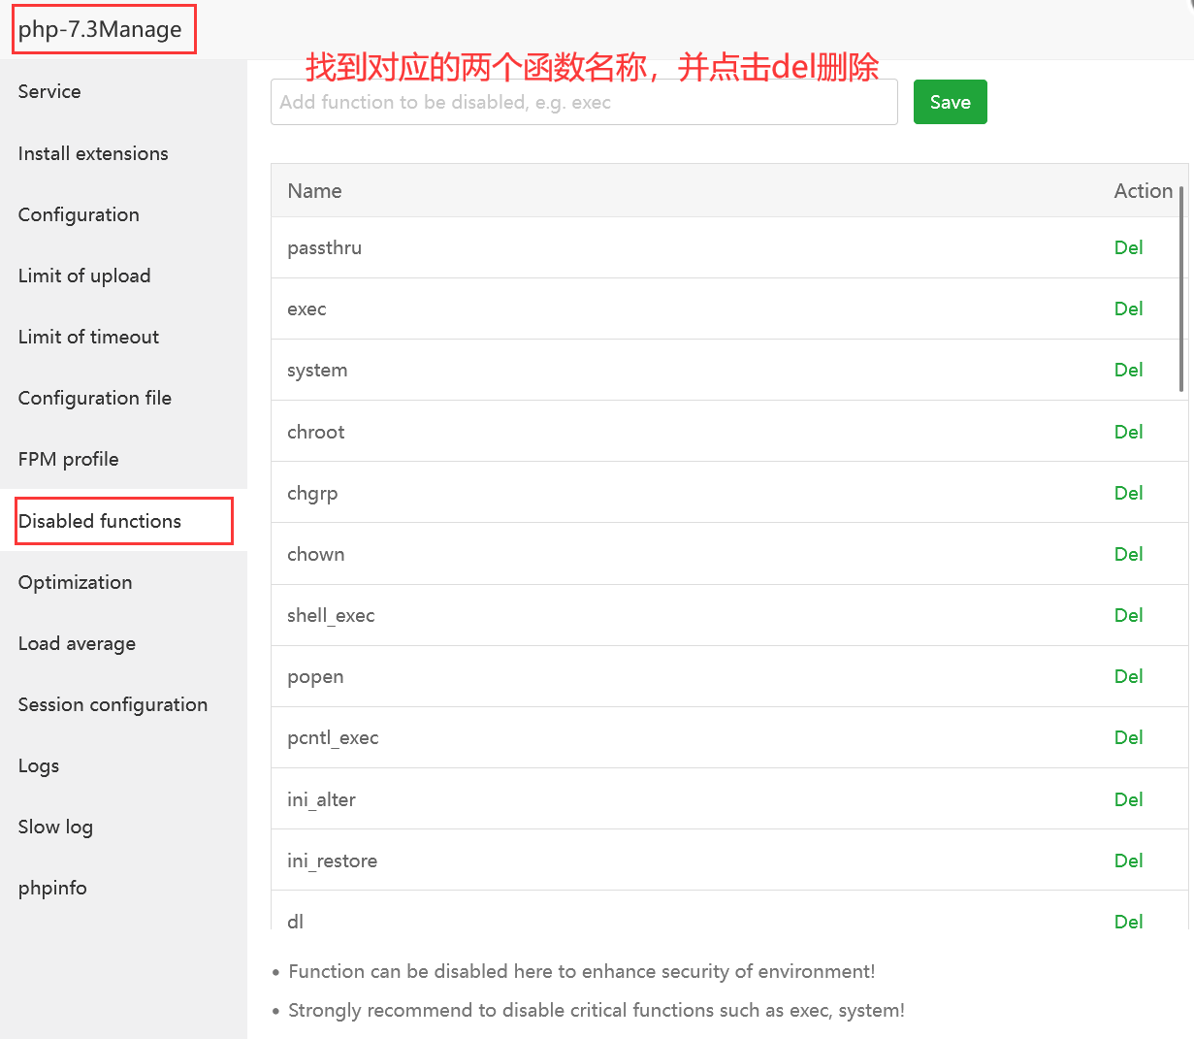

第三步：安装fileinfo扩展
配置PHP(app store->php->setting)，点击”install extensions”，安装fileinfo扩展
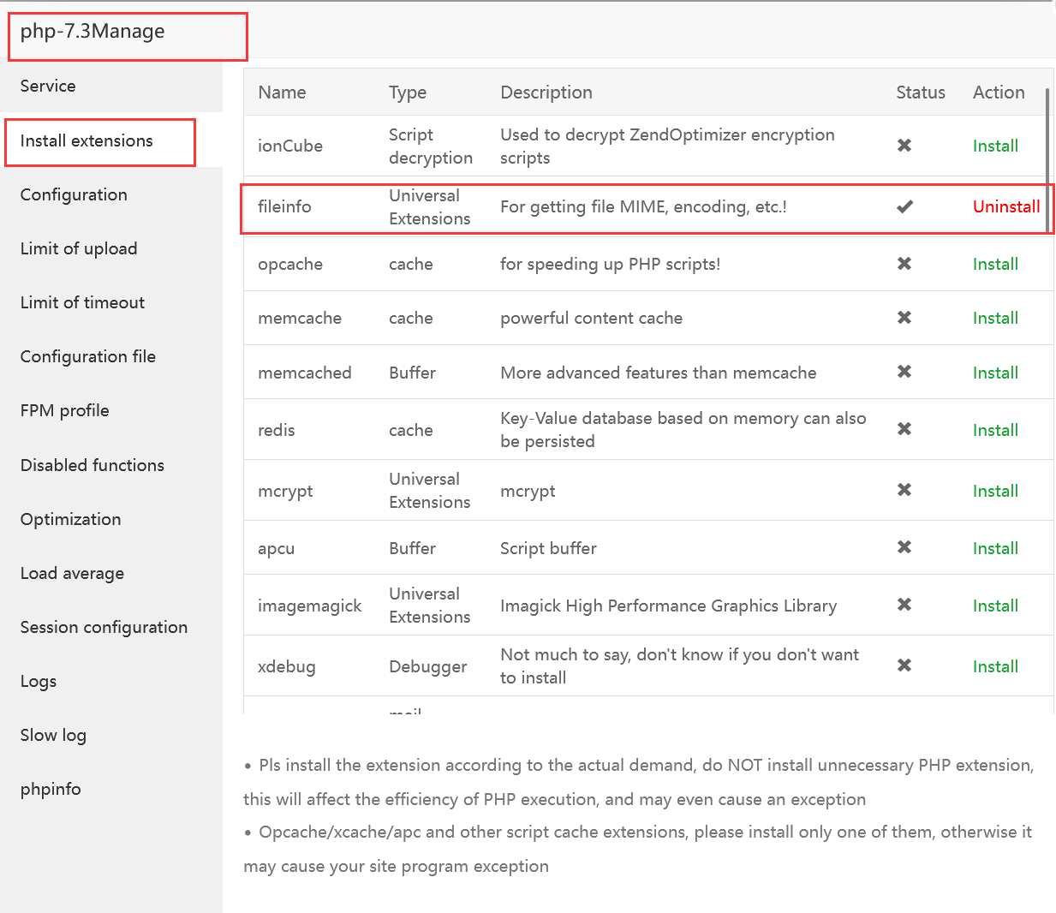

第四步：安装Laravel依赖包
在网站根目录下打开Terminal（终端），执行如下命令：
#composer install
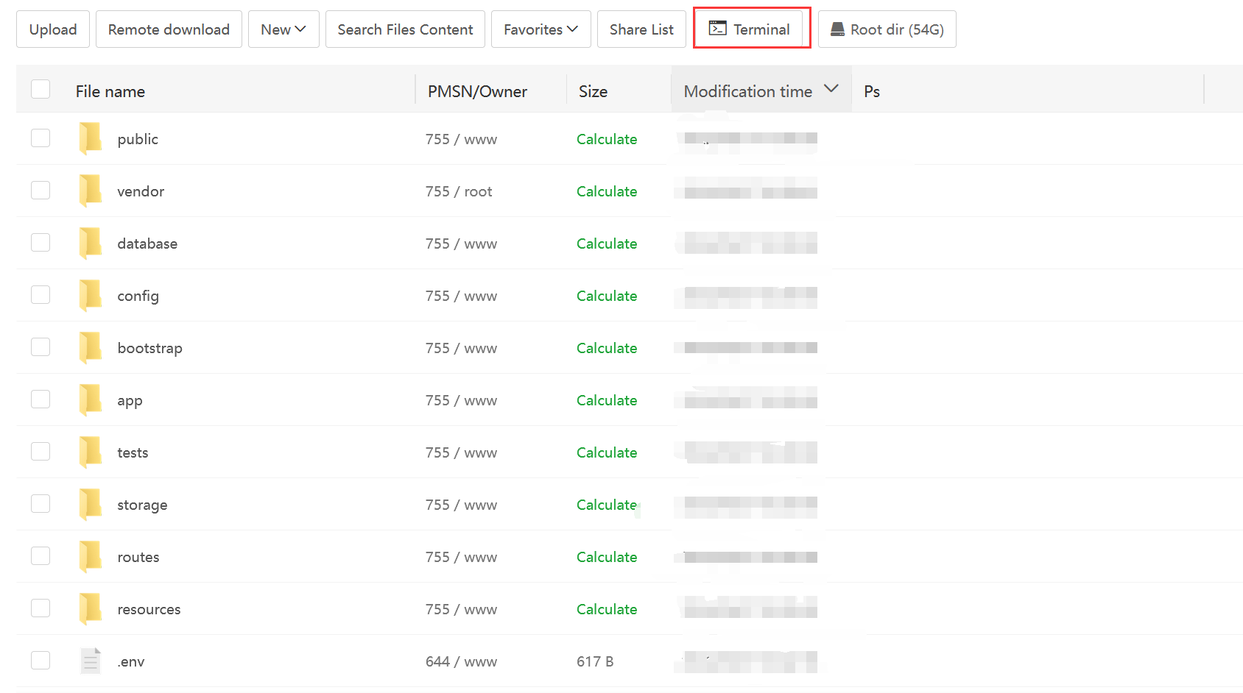
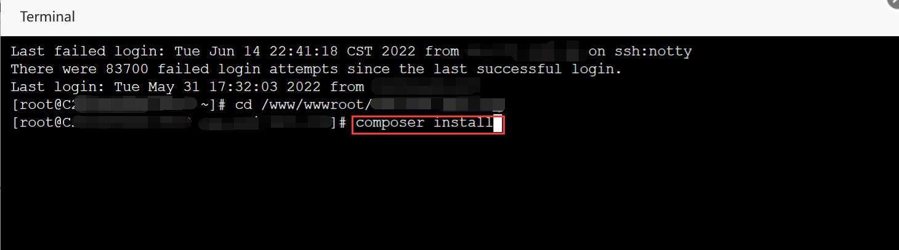

第五步：设置apache或nginx伪静态（推荐使用nginx）
(1)apache服务器软件时的设置方式：
网站根目录\public目录下新建.htaccess(注意有个点)文件，写入如下代码即可：
<IfModule mod_rewrite.c>
Options +FollowSymlinks -Multiviews
RewriteEngine On

RewriteCond %{REQUEST_FILENAME} !-d
RewriteCond %{REQUEST_FILENAME} !-f
# RewriteRule ^(.*)$ index.php/$1 [QSA,PT,L]
RewriteRule ^(.*)$ index.php?s=$1 [QSA,PT,L]
</IfModule>
(2)nginx服务器设置方式
配置php,修改网站配置文件，添加如下配置代码即可：
location / {
if (!-e $request_filename) {
rewrite ^(.*)$ /index.php?s=$1 last;
break;
}
}
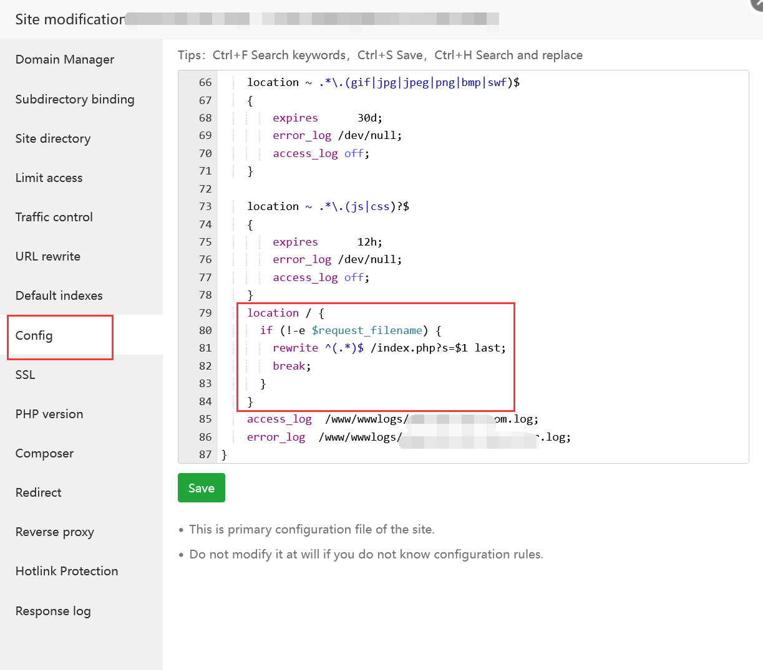

重要目录说明：
鱼料目录->网站根目录/storage/app

重要文件说明：
放行用户ip访问日志->网站根目录/resources/data/login.txt
放行用户ip填写日志->网站根目录/resources/data/once.dat
防红拦截日志->网站根目录/resources/data/ban-access-log.txt

防红配置说明
配置文件位置->网站根目录/config/custom.php
配置项说明：
'check_once'=> true, // 防止回访，true开启，false关闭
'check_language'=> true, // 限制浏览器语言访问，true开启，false关闭
'check_timezone'=> true, // 限制浏览器时区，true开启，false关闭
'block_host'=> true, // 限制通过vps主机访问，true开启，false关闭
'block_country'=> true, // 限制国家访问，true开启，false关闭
'block_ip'=> true, // 限制安全结构ip访问，true开启，false关闭
'block_referer'=> true,// 限制访问来源，true开启，false关闭
'block_ua'=> true,// 限制访问特定useragent，true开启，false关闭
'block_bot'=> true,// 限制机器人访问，true开启，false关闭
'block_crawler'=> true,// 限制爬虫访问，true开启，false关闭
'block_isp'=> true,// 限制特定运营商访问，true开启，false关闭
'block_vpn'=> true,// 限制通过vpn访问，true开启，false关闭
'block_os'=> true,// 限制特定操作系统访问,例如ubuntu

